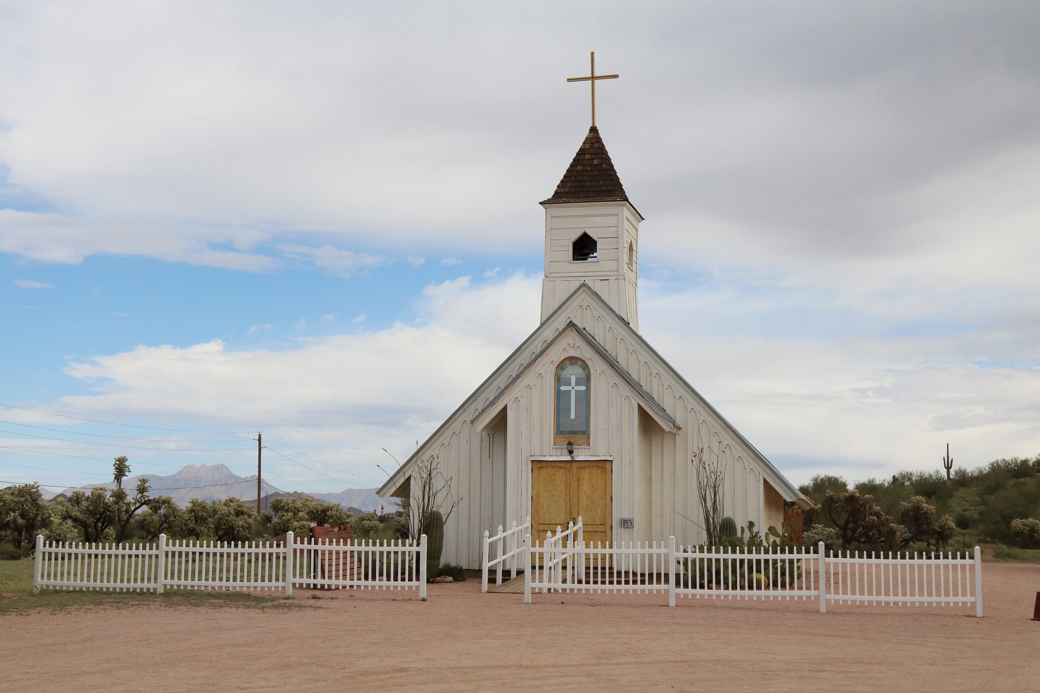

YOU'RE INVITED!



JOIN US ON THIS SUNDAY

10 AM

19 SEPTEMBER 2029

DANIEL GALLEGO

Guest speaker

123 Anywhere St.,

Any City, ST 12345

Lorem ipsum dolor sit amet, consectetur adipiscing elit, sed do eiusmod tempor incididunt ut labore et dolore magna aliqua. Ut enim ad minim veniam, quis nostrud exercitation ullamco laboris nisi ut aliquip ex ea commodo consequat. Duis aute irure dolor in reprehenderit in voluptate velit esse cillum dolore eu fugiat nulla pariatur.



THE CHURCH NAME